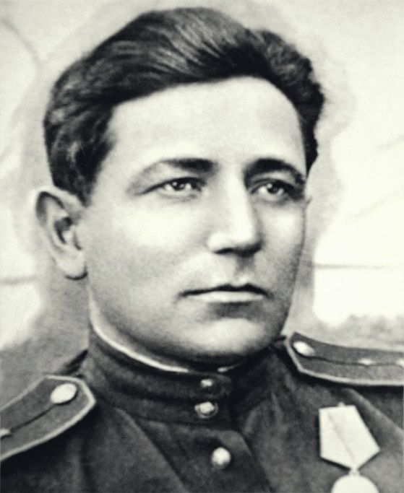

1904-1944

Герой Донской земли: Текучев Василий Петрович
Когда фашисты напали на нашу страну и приблизились к Ростову, Текучев стал ополченцем. Вначале был рядовым. Позже Василию Петровичу поручили быть политруком хозяйственного подразделения. Вместе со строевыми командирами он не только добивался обеспечения ополченцев всем необходимым, но и терпеливо участвовал в подготовке коллектива к действиям в боевой обстановке. Эта работа дала результат в ноябрьские дни 1941 года, когда все ополченцы самоотверженно дрались с врагом, хотя никакой линии обороны уже не было, оставались очаги сопротивления.
Он образцово выполнял свои обязанности, не раз отличался в боях. Из города уходил в числе последних — и в ноябре 41-го, и в июле 42-го, когда вместе с группой командиров и бойцов организовал переправу людей, имущества, документов и транспорта в течение ночи с 23 на 24 июля.
Во время боев в предгорьях Кавказа В. П. Текучев был ранен, но вскоре снова вернулся в строй. Политрук роты Ростовского народного ополчения погиб в июле 1944 г. в боях за освобождение Белоруссии от гитлеровцев.
В 1946 году Десятая улица была переименована в честь Василия Петровича Текучева.

Работу выполнила
ученица 5 «Б» класса
МБОУ «Школа №49»
Логинова Ксения

